新北市立鶯歌陶瓷博物館
駐村藝術家性別分析
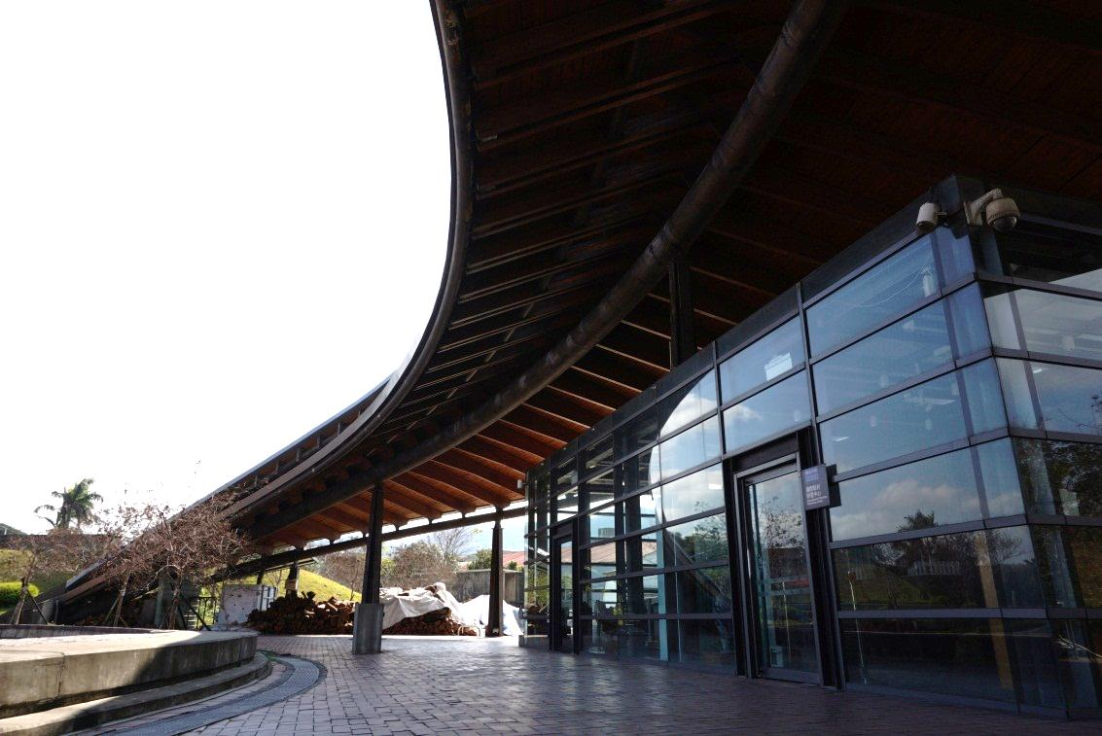

統計機關：新北市立鶯歌陶瓷博物館
中華民國105年4月

目次
壹、前言-----------------------------------------2
貳、駐村計畫-------------------------------------3
參、統計對象-------------------------------------4
肆、性別分析-------------------------------------4
伍、結論-----------------------------------------8
陸、參考資料-------------------------------------8

壹、前言
藝術村，又稱為「藝術家進駐計畫」，是一個廣泛的概念，從英文來看，如Artist-in-Residence、Artist Community、Art Colony、Art Farm等，皆屬藝術村廣義範疇，形態與類型多元。雖各國對藝術村的定義都有不同的見解，但總體來說，藝術村是一個為特定目的所設置的單位，必須有獨立運作的行政體系與完整的藝術家徵選機制、駐村計畫等，並兼顧藝術家創作與藝術教育推廣功能。在地方上，也能與當地社區互動、定期推出創作展演、開放工作室等。
臺灣自民國89年開始，即與美國、法國、澳洲、捷克等地的藝術村結盟，每年徵選、補助多位藝術家出國進行駐村交流，讓他們在異文化中激發更多創作靈感。隨著90年國內第一個公辦藝術村—臺北國際藝術村的出現，這十餘年間，陸續有民間團體、地方縣市政府利用閒置空間，進行藝術村的規劃和營運，讓藝術村在各地扮演文化交流、引動在地藝術活水的重要角色。藝術村的多元價值愈來愈受藝文創作者與公私立單位的重視，更多藝術進駐的交流計畫在國內各地萌芽與轉動。
如今，隨著國際交通便捷，不同國籍的藝術家在各地遊走，尋找新的文化體驗和創作刺激，藝術村逐漸成為國際文化交流的重要場所；其潛藏著各種新型態實驗創作及資訊，吸引策展人注目，藝術村儼然成為藝術資訊交換的重要場域。此外，藝術村的型態不再拘泥於由出資者設定的時間與空間，志同道合藝術家所創造的群聚環境，或藝術家主持的小型藝術空間油然而生，藝術家與許多藝術計畫在不同的區域間遊走，在不同的文化背景中激盪新的創意能量。藝術村不再只是單純提供進駐與創作，而是更注重藝術創作者跨地區、跨領域的對話、交流及相互影響所帶來的正面能量。
駐村除了讓藝術家與在地文化交流，更成為各種藝術風格與類型相互影響的所在。左圖為2017臺灣陶藝駐村計畫宣傳圖像，圖中人物均為歷屆駐村藝術家。
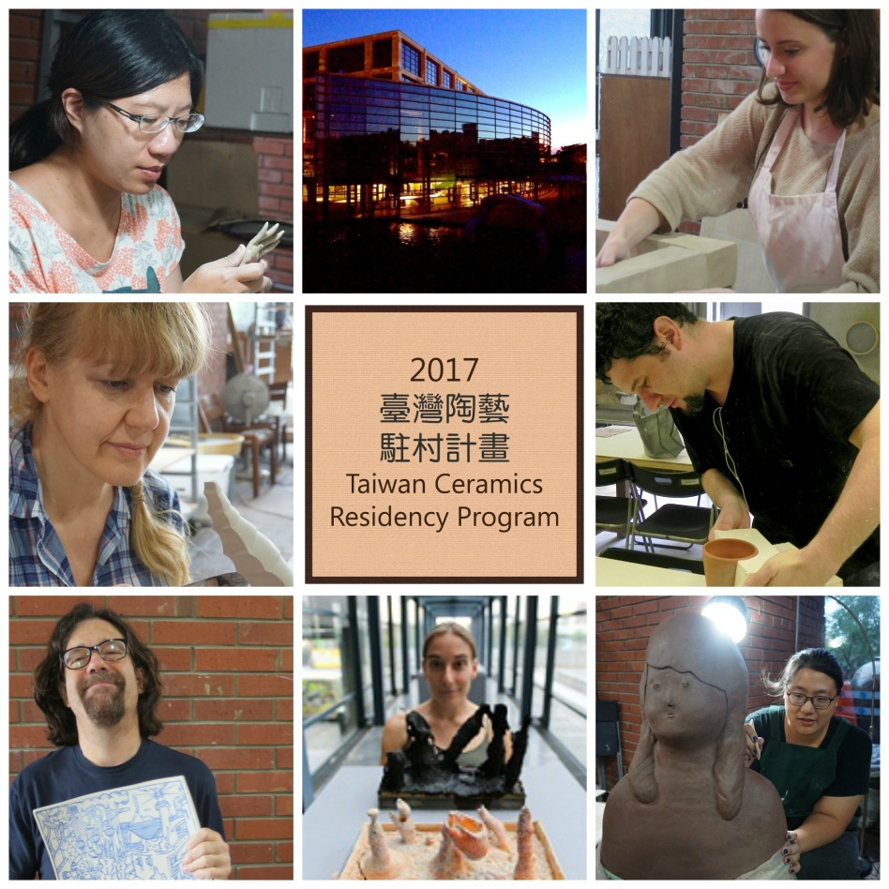
貳、駐村計畫
新北市立鶯歌陶瓷博物館於民國98年起推動臺灣陶藝駐村計畫，為全臺首創之陶瓷藝術駐村計畫。鶯歌地區窯場林立，陶瓷產業蓬勃發展，豐富的人文歷史，形成鶯歌豐饒的陶瓷文化，故自開放以來，每年均吸引眾多來自全球五大洲的陶藝家申請駐村。
每位藝術家的駐村時間為1個月至3個月不等。駐村期間，藝術家以自身觀點，結合在臺灣的經驗，化為陶瓷藝術作品。除了獨自創作，藝術家也常與當地陶藝家交流、合作;另陶藝家必須義務於陶博館進行講座教學等活動，開設藝術家特別課程，讓民眾擁有來自國際的陶瓷觀點;或是深入與學校或社區對話，教授陶瓷技巧，與學生或社區民眾交流。

表1：臺灣陶藝駐村計畫時程表
月 份 | 1 | 2 | 3 | 4 | 5 | 6 | 7 | 8 | 9 | 10 | 11 | 12
開放甄選報名
評選、公布評選結果
（隔年）獲選藝術家來館駐村

除了臺灣陶藝駐村計畫之外，陶博館也配合雙年展或是其他合作計畫辦理藝術家駐村。如99年與103年之臺灣國際陶藝雙年展之得獎者及部分參展藝術家，均曾來館駐村創作。另103年也與德國卡爾斯魯爾馬約利卡陶器廠(Majolika Keramik Manufaktur Karlsruhe)簽訂駐村交換協議，讓臺灣藝術家前往德國駐村，隔（104）年則由德國藝術家來館駐村；104年與美國陶瓷教育年會（National Council on Education for the Ceramic Arts, NCECA）合作，由本館甄選一位年會會員來館駐村1個月。自98年至104年為止，已有超過49位國內外陶藝家駐館創作，共捐贈218件（組）作品；辦理52場藝術家特別課程與講座，參與人數約1,616人。

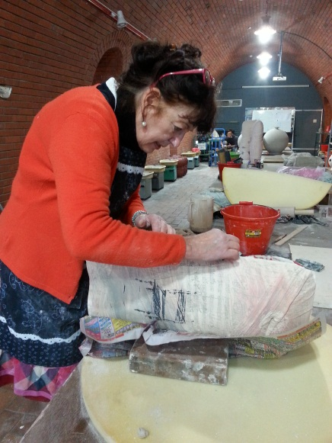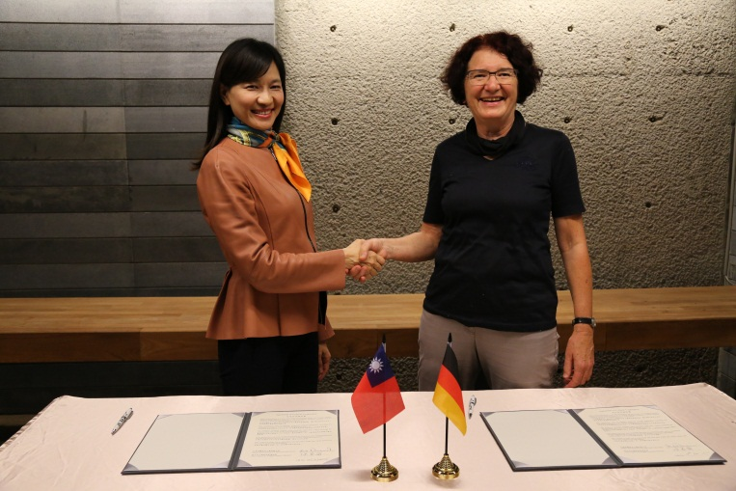
104年，陶博館陳春蘭館長與駐村藝術家暨德國巴登府騰堡邦工藝師聯合會理事長海德・諾納馬赫(Heide Nonnnenmacher)簽訂駐村交流協議。
103年駐村藝術家瑪莉亞・蓋茲勒・葛祖莉(匈牙利籍)創作情景。

未來，除了積極與國際陶藝機構合作，增進國際間陶瓷藝術交流，將臺灣陶藝家推向國際舞臺。另也將提升駐村網站之品質，打造更完善之網路駐村計畫網站以及創作交流平臺，讓臺灣陶藝駐村計畫無論在實體或虛擬面向，都能提供更多元豐富的陶藝創作視野，建構國際陶藝創作的交流管道。

參、統計對象
本次性別統計分析以駐村計畫開辦至今（民國98年至民國104年）之駐村藝術家資料為分析基礎，分析新北市立鶯歌陶瓷博物館駐村藝術家性別人數變化。

表2：陶博館駐村藝術家性別 單位:人；%
年別 | 人數 | 女性 | 男性 | 性別參與率(%)
 |  |  |  | 女性 | 男性
98 | 4 | 2 | 2 | 50% | 50%
99 | 6 | 5 | 1 | 83% | 17%
100 | 7 | 3 | 4 | 43% | 57%
101 | 9 | 3 | 6 | 33% | 67%
102 | 4 | 2 | 2 | 50% | 50%
103 | 10 | 5 | 5 | 50% | 50%
104 | 9 | 7 | 2 | 78% | 22%
總計 | 49 | 27 | 22 | 55% | 45%

肆、性別分析
  - 駐村藝術家性別人數分析
自98年駐村計畫開辦至今，男性駐村藝術家22人(45%)，女性27人(55%)(圖一)，駐村女性駐村藝術家參與人數自102年起漸增，男性駐村藝術家人數無明顯變化。女性在駐村藝術家之中所占比重略高於男性(圖二)。

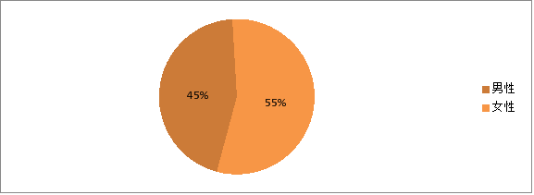
圖一 駐村藝術家性別比例
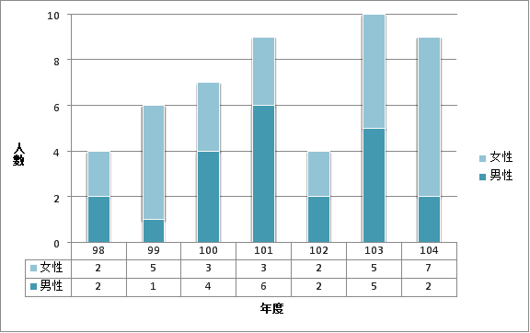

圖二 駐村藝術家性別人數結構分析

  - 各年齡層性別人數分析
以年齡層分析，31至40歲的駐村藝術家人數最多（17位），61歲以上次之（15位），人數最少的則是21至30歲（2位）。獲選的駐村藝術家多為中生代的駐村藝術家，或是技術已發展有成的資深藝術家。年輕藝術家可能因技術仍不夠成熟，因此獲選人數較少;以性別分析，除了41至50歲的年齡層，其餘的年齡層中，女性藝術家的人數，皆略多於男性藝術家之人數。

表3：陶博館駐村藝術家年齡別 單位:人
年別 | 人數 | 21-30 歲 | 31-40 歲 | 41-50 歲 | 51-60 歲 | 61歲以上
98 | 4 | 0 | 1 | 1 | 0 | 2
99 | 6 | 0 | 1 | 1 | 0 | 4
100 | 7 | 0 | 5 | 1 | 0 | 1
101 | 9 | 0 | 1 | 4 | 3 | 1
102 | 4 | 0 | 3 | 0 | 0 | 1
103 | 10 | 0 | 3 | 1 | 1 | 5
104 | 9 | 2 | 3 | 1 | 2 | 1
總計 | 49 | 2 | 17 | 9 | 6 | 15

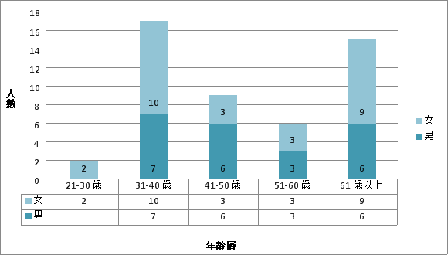

圖三 駐村藝術家年齡層分析

  - 全球地區性別人數分析
98年至104年間，臺灣陶藝駐村計畫共甄選出49位駐村陶藝家。男性藝術家中全球五大洲比例依序為歐洲地區（38％）、亞洲地區（31％）、美洲地區（19％）；女性藝術家比例依序為歐洲地區（44％）、亞洲地區（39％）、美洲地區（13％）。其中，無論是女性或男性陶藝家，來自歐美地區的比例均過半，其次是亞洲，顯示大部分駐村藝術家集中於歐美地區。而尚未出現澳洲地區之女性藝術家。（圖一、圖二）
表3：陶博館駐村藝術家全球地區分布
年別 | 人數 | 歐洲 | 美洲 | 非洲 | 亞洲 | 澳洲
98 | 4 | 1 | 0 | 0 | 3 | 0
99 | 6 | 1 | 2 | 0 | 2 | 1
100 | 7 | 1 | 3 | 0 | 3 | 0
101 | 9 | 2 | 1 | 0 | 5 | 1
102 | 4 | 2 | 0 | 1 | 1 | 0
103 | 10 | 8 | 1 | 1 | 0 | 0
104 | 9 | 5 | 1 | 0 | 3 | 0
總計 | 49 | 20 | 8 | 2 | 17 | 2

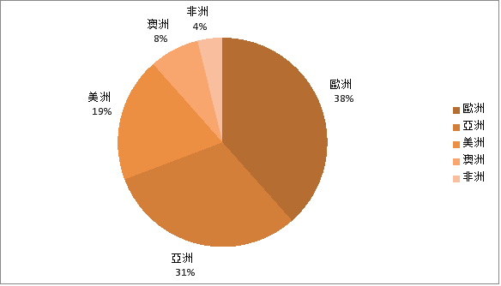

圖四 男性駐村藝術家洲別比例

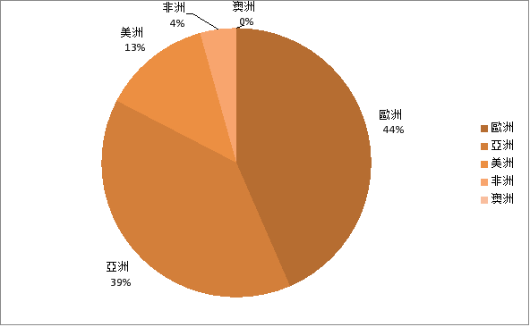

圖五 女性駐村藝術家洲別比例

伍、結論
綜合以上分析，陶博館臺灣陶藝駐村計畫之駐村藝術家中，女性的人數較男性多；年齡則多集中於31至40歲之間的中生代陶藝家，或是61歲以上的資深陶藝家；全球分布情形，駐村陶藝家多來自歐美地區，其次為亞洲，非洲與澳洲籍的藝術家較少。為促進平等多元的文化交流，往後評選應以此分析為參考，並考量各種類別，廣納來自不同年齡、國籍的駐村藝術家，創造更豐富且具包容力的駐村環境，讓陶博館臺灣陶藝駐村計畫更具國際影響力。

陸、參考資料
1.文化部藝術進駐網http://artres.moc.gov.tw/index.php
2.維基百科「藝術村」https://zh.wikipedia.org/wiki/%E8%97%9D%E8%A1%93%E6%9D%91

版權

發行人：陳春蘭
出版者：新北市立鶯歌陶瓷博物館
地址：新北市鶯歌區文化路200號
電話：(02)8677-2727(代表號)
網址：http://www.ceramics.ntpc.gov.tw
出版日期：105年4月

